Контрольные вопросы

1. Что такое Sass? Как расшифровывается Sass?

Sass (Syntactically Awesome Stylesheets, синтаксически потрясающие таблицы стилей) — препроцессор CSS, который представляет собой метаязык на основе CSS, предназначенный для расширения возможностей и сокращения записи CSS. Препроцессор — программа, имеющий собственный синтаксис, который затем компилируется в стандартный код другой программы

1. Как установить Sass?

Для того чтобы использовать Sass необходимо установить программное обеспечение среды разработки языка программирования Ruby, а также основные файлы Sass. В редакторе Visual Studio Codе для использования Sass необходимо установить расширение Live Sass Compiler и изменить параметры.

1. Что такое препроцессор SCSS?

SCSS — это препроцессор для написания CSS кода. SCSS дает дополнительные возможности.  На самом деле разница между SASS и SCSS только в синтаксисе: разные правила написания кода, но функционал SASS и SCSS полностью одинаков.

1. Как создаются переменные в SCSS?

Переменная — атрибут, которому присвоено значение.

Создание переменной осуществляется по следующему синстаксису: $имя переменной: значение;

1. На какие виды подразделяются переменные? В чем между ними разница?

Переменные могут быть глобальными, если создана вне блоков объявлений, и локальными, если будет создана внутри блока объявления. Переменную можно подставить в комментарий, строку, селектор используя вид: #{$имя переменной}.

1. Для чего используется @import?

Sass-правила можно разделить на несколько файлов, а затем объединить в один файл. В Sass эти файлы называются фрагментами. Чтобы сообщить препроцессору, что необходимо преобразовать эти фрагменты в отдельные CSS-файлы, их имена должны начинаться с символа нижнего подчеркивания. Чтобы скомпилировать определенный фрагмент используется директива @import.

1. Что такое шаблонные селекторы?

Вместо селектора можно указать %название. Такой вид называется шаблонным селектором. Чтобы вставить шаблон, нужно воспользоваться директивой @extend. Шаблонный селектор можно указать в составе обычных селекторов.

1. Что такое миксины? Чем они отличаются от шаблонных селекторов?

Примеси (миксины) — мини-программы, которые представляют собой ссылки на группу объявления свойств, применяемые далее многократное количество раз.

1. Для чего предназначено @mixin?

Для создания миксин

1. Каким образом создать функции в Sass?

Функция — отношение между элементами, при котором изменение в одном элементе влечёт изменение в другом.

@function max-width () {@return 1000px; }

Определение пользовательской функции начинается с директивы @function, после которой указывается имя функции с круглыми скобками. В круглых скобках могут быть параметры функции, которые являются локальными переменными. Функция всегда что-то возвращает и возвращаемое значение указывается после оператора @return.

1. Какие операторы в Sass вы знаете?

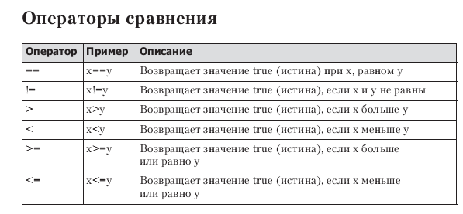

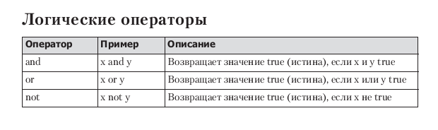

+ арифметические операторы

1. Назовите директивы цикла и условия

